Завдання основного етапу відбіркового туру
Всеукраїнського Інтернет – турніру із природничих дисциплін
“Відкрита природнича демонстрація”
(28 листопада 2014 р.)
Блок «Біологія»

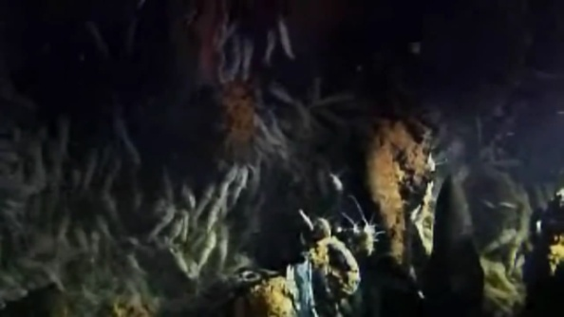
- " Кільця життя "
На глибині 2-3 км світового океану зустрічаються «кільця життя». Завдяки чому вони там можуть існувати? Який харчовий ланцюг спостерігається у цих кільцях? (5 балів)

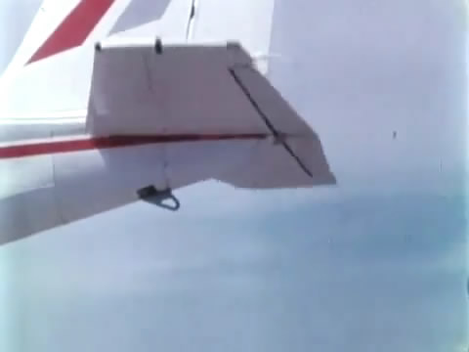
- "Ворог літаків"
«Раптом невидимі кувалди почали бити літак із страшною силою, мене кидало в різні боки…», - розповідав льотчик-випробувач Марк Галлай. Який «ворог» робить літак некерованим?
Завдяки яким комахам вдалося усунути цю небезпеку? (5 балів)
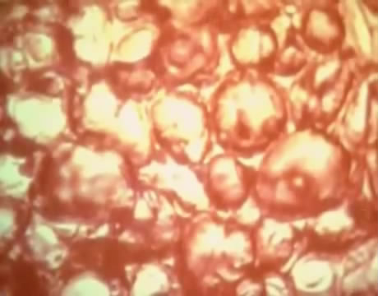

- "Тканина"
Визначте тип рослинної тканини, зображеної на відео, її особливості. До яких органів рослини вона належить?
(5 балів)

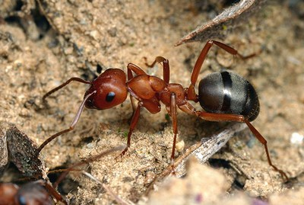

- "Секрети комах"
Ідентифікуйте комах, представлених на світлинах за «вибором професії». (5 балів)

